MANUAL DE PROCEDIMIENTO
Preparación básica del arco en C
Breve introducción a la activación del equipo y coordinación de la posición inicial de trabajo en quirófano.
VIDEO IMG_4986
FECHA 25/09/2026
DURACIÓN 00:11 (mm:ss)
PASOS 2
SECCIONES 1
Generado con resumen_videos · modo gemini · modelo gemini-3.1-flash-lite
Preparación básica del arco en C Índice
Índice
Preparación
1. Verificar activación de pedales y cables | 00:03 · pág. 3
2. Establecer configuración de posición | 00:06 · pág. 4
Preparación básica del arco en C Paso 1 de 2
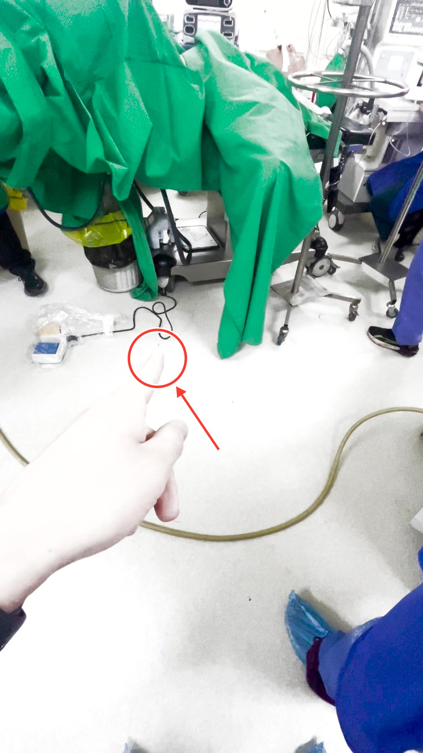
PASO 1 · PREPARACIÓN · 00:03
Verificar activación de pedales y cables
Identificar el área de conexión de pedales y cables en el suelo, confirmando que el equipo está activo para su uso.
Preparación básica del arco en C Paso 2 de 2
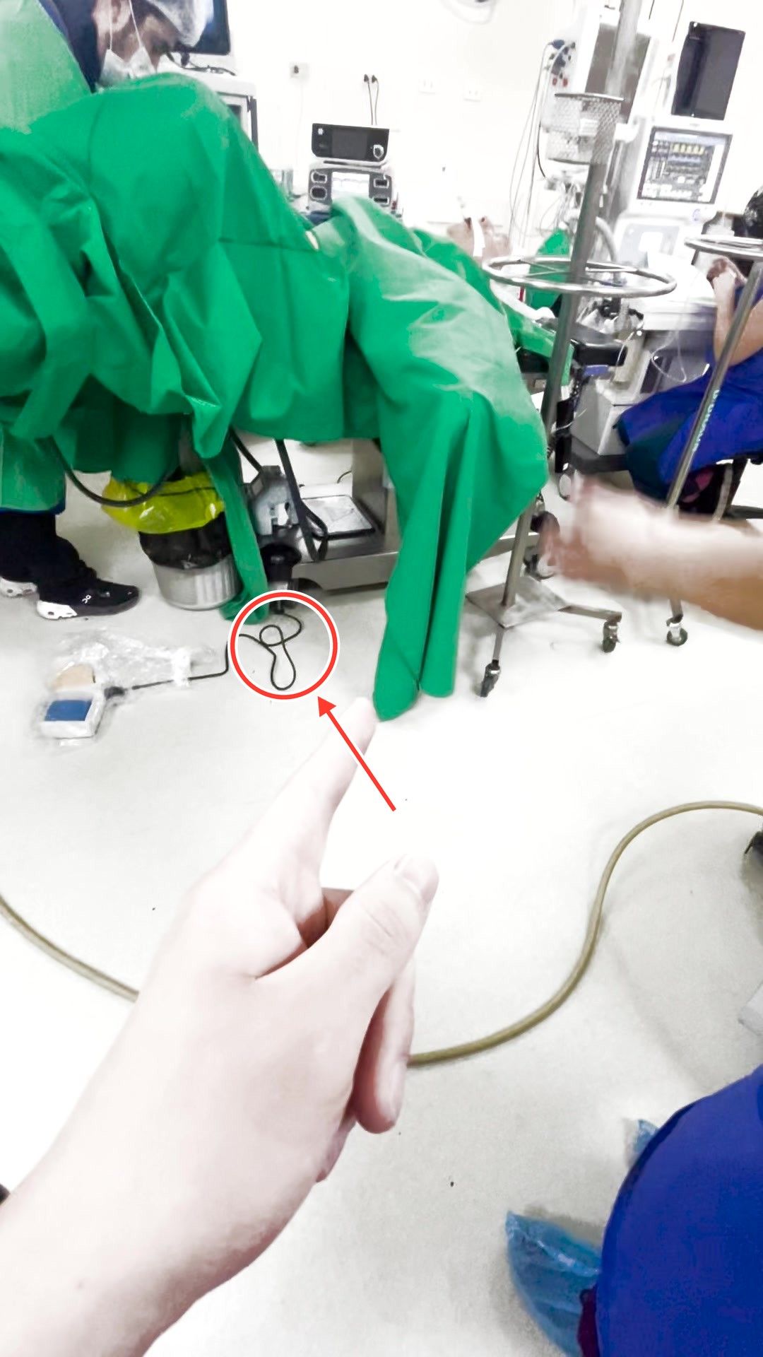
PASO 2 · PREPARACIÓN · 00:06
Establecer configuración de posición
Coordinar verbalmente la configuración de posición del equipo con el personal, especificando tres posiciones directas.

